- Подключение отчетов
Администрирование – Печатные формы, отчеты и обработки

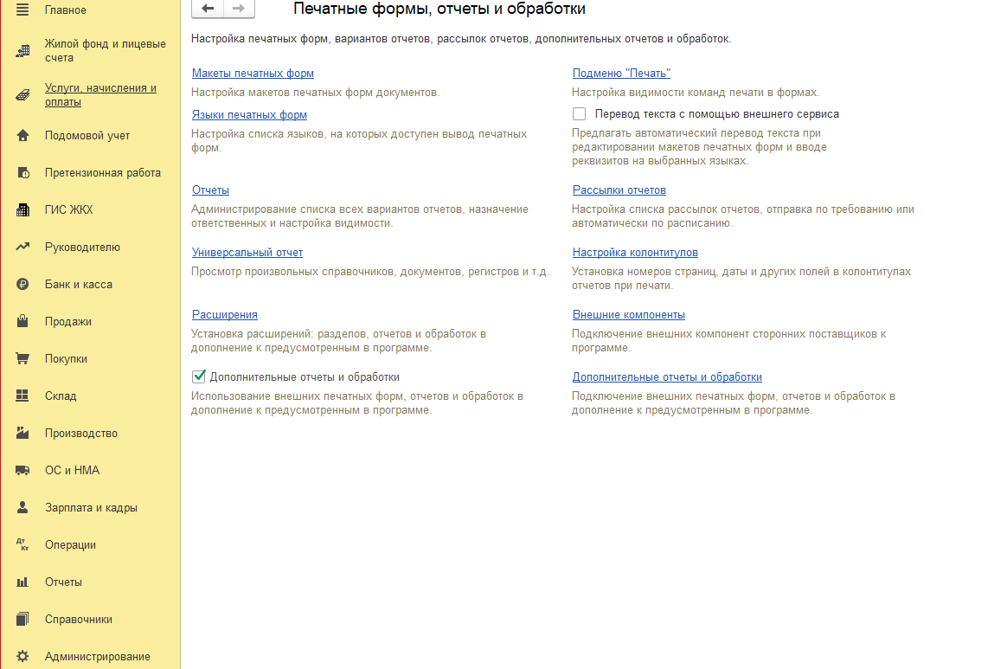

Для создания нового отчета нажать кнопку «Создать»
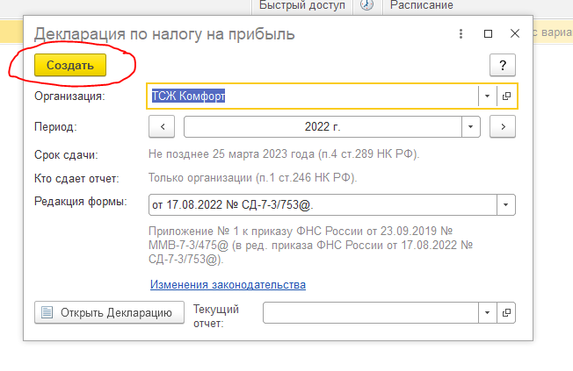
Для редактирования существующего отчета в поле ввода «Текущий отчет» выбрать «Показать все»
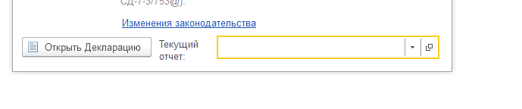
Удалить отбор по периоду

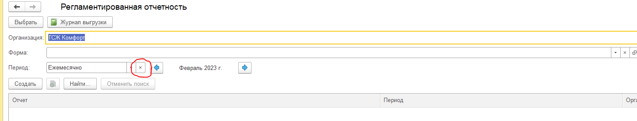

Выбрать нужный отчет двойным кликом:

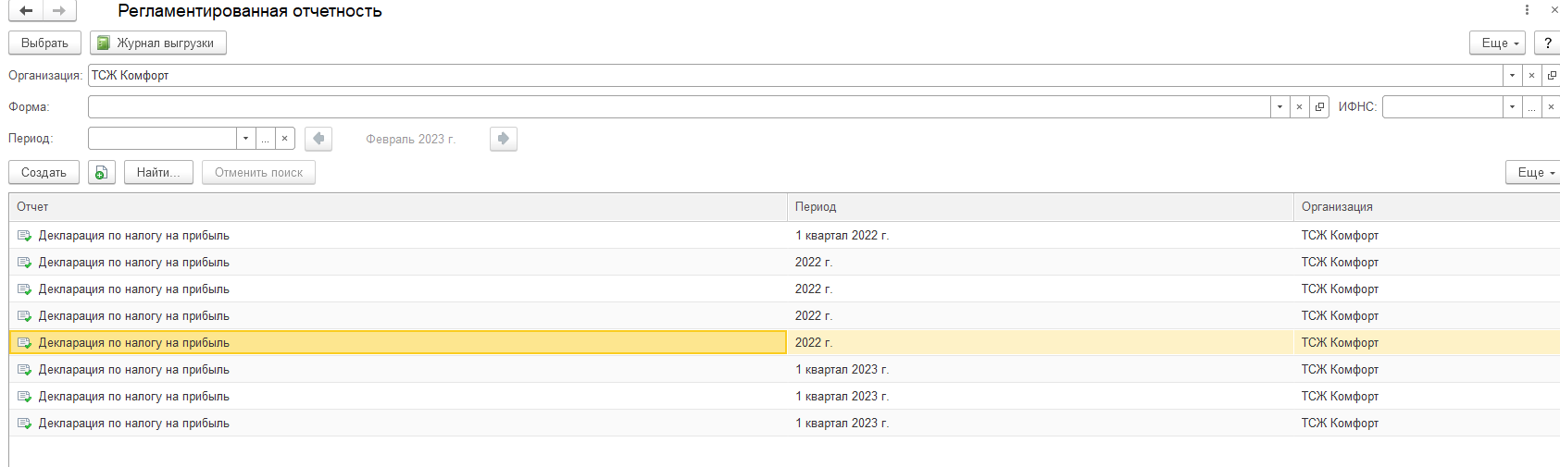

Нажать кнопку «Открыть декларацию»

